Формативно оценување во СТЕМ предметите при онлајн настава

Наставник | Снежана Златковска
Училиште | ООУ„Илинден“ Крива Паланка
Одделение/ година | VIII одд
Наставен предмет | математика
Наставна содржина | Плоштина на 2Д форми-вежби
Наставни цели | Пресметување плоштина на 2Д форми (трапез,паралелограм,триаголник) според формула  Пресметување на некоја од непознатите величини (основа или висина) ако е позната плоштината  Пресметување плоштина на комбинирани фигури (правоаголник,трапез,триаголник)
Опис на активностите за време на онлајн наставата (синхрони и асинхрони) | Часот се реализира по изучување на сите формули за плоштина на триаголник, трапез, паралелограм. Учениците на почеток на часот добиваат код со кој можат да пристапат до наставно ливче кое е поставено во Formative (goformative.com). Најпрво е поставена една сликичка со неколку прашања за дијагностичка проверка. Ливчето претставува слика и учениците веднаш можат да кликнат и да одговорат за наставникот да провери дали учениците ги усвоиле формулите за плоштина на овие 2Д форми.  Потоа учениците пристапуваат на наставно ливче со неколку задачи од оваа наставна содржина. Во моментот додека работат може да се следи кој што пишува и веднаш да се сугерира ако некој нешто згрешил при решавањето.
Опис на формативното следење на напредокот на учениците | Позитивната работа кај оваа алатка е што пристапот е многу лесен не бара никакво најавување од страна на учениците туку само си го пишуваат името и влегуваат со кодот споделен од наставникот. Многу лесно е да се следат додека работат посебно во делот „show your work“. Се разбира треба да се внимава на обемноста на задачите и да се има во предвид дека тие пишуваат најчесто од телефон. Погодна е за усно испрашување на учениците секој си го запишува своето размислување а наставникот може сите наеднаш да ги следи.
Онлајн алатки искористени за формативно оценување  (линк и начин на користење) | За овој час се користи алатката Formative (goformative.com) . За да се искористи алатката потребно е да се најавите со било која сметка. Откако сте се најавиле кликнувате на табот New Formative додавате наслов и можете да додадете било што како задача. Алатката е многу интуитивна само кликнувате покрај задачата на наставното ливче и ви се појавуваат неколку опции од кои може да изберете каков вид на прашање сакате да додадете за конкретно избраната задача. Може и повеќе прашања за иста задача. Покрај задачата се појавуваат бројки кои кога ученикот ќе ги кликне го носат кај соодветното прашање.
Авторски права на ресурсите и права за споделување
Рефлексија од примена на активноста во пракса | Згодна алатка за формативно следење на учениците, за испрашување и директна комуникација. Многу лесна за работа и овозможува да ги користиме веќе постоечките наставни ливчиња, разни слики и сл.  Посебен впечаток ми остави делот за „Show your work“ во кој учениците многу лесно можеа да ги испишат чекорите на решавање. Алатката е бесплатна еден месец и има опција да се зачуваат резултатите но до 4 пати за тој месец што е доста солидно, а потоа нова сметка и пак исто. Аналитиката е многу добра дава целосен преглед за секој ученик за секоја задача поединечно, така да може да си ги зачувате резултатите во One Note или онаму каде што вообичаено си ги зачувувате. Еве два линка до мој час  https://goformative.com/clone/L54AS5?_rid=uzhwxb  https://goformative.com/clone/MWVDYA?_rid=tfhh1k  и кодот што треба да го внесете за да ја испробате и да видите каква е од страна на ученикот: goformative.com/join  Код 1 DW32CF Код 2 B5GAVS
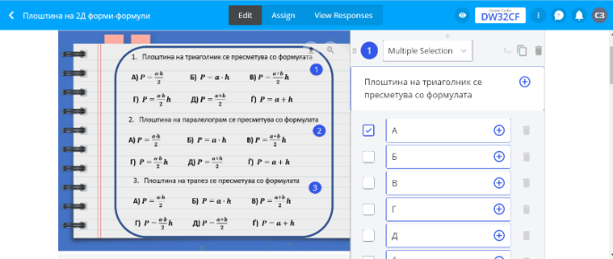
Фотографии, илустрации од примена на алатките за формативно оценување:
